СТОЙЛОВОЕ ВЫРАЩИВАНИЕ ЯГНЯТ

Технические особенности
Ягнята рождаются в 3 или 4 квартале года, и их молочное вскармливание и откорм организуют исключительно в стойловых условиях. Лактирующих овцематок также содержат в помещении, где они получают рацион на основе консервированных кормов. Стойловым откормом управлять проще: животновод в большей степени может контролировать условия среды (микроклимат помещений, кормление, профилактика паразитов). Тем не менее, после отъема “стойловых” ягнят нередко выгоняют на пастбища.
Используют породы с внесезонным размножением (или такие, у которых сезон размножения можно сдвигать), ягнята которых отличаются высоким ССП (250-350 г). Молодняк реализуют в возрасте 80-130 дней, то есть с февраля до конца апреля, получая туши массой 16-18 кг., удовлетворяющие потребительский спрос на “пасхальную ягнятину”.

Содержание маточного стада
Случная кампания
Начинается в середине мая при естественной или индуцированной половой охоте (в этом случае проще группировать окоты).
Для улучшения результатов необходимо за месяц до кампании провести дегельминтизацию, стрижку, обрезку копыт.
В ходе подготовки к случке организуют усиленное кормление – либо введением в рацион концентрата (желательно овса: 100-300 г/гол. в сут.), либо выгоном на участок с обильным травостоем.
Перед случкой оцените состояние животных, маток с недостаточной кондицией докармливают и покрывают в более поздние сроки.

Естественная случка
Производителя вводят в стадо маток. В это время года (период длинного дня) на одного самца должно приходиться не более 15-20 самок.

ИО или ручная случка
Эти два способа реализуют только после синхронизации охоты. Животноводы используют различные методы.

Однократный внесезонный окот
Случная кампания проходит с мая по конец июня, окот – в следующем году (рис. 15-13). Подход требует значительных затрат.

Рис. 15-13. Однократный внесезонный окот
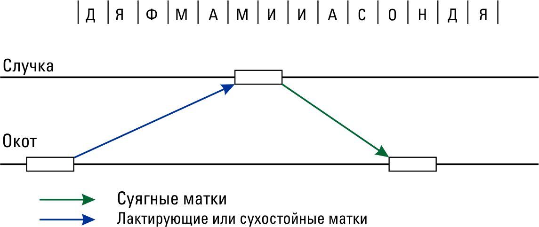

Внесезонный окот, ИО + использование производителя
Подход близок к вышеописанному, но через 5 часов после искусственного осеменения к маткам для надежности выпускают самца (с закрепленным маркером).

Внесезонный окот с “наверстыванием” осенью
При данном методе через 1,5-2 месяца после первого ИО организуют вторую случную кампанию, в ходе которой холостых по результатам УЗИ самок снова покрывают одновременно с ярками. Этот подход используют чаще всего (рис. 15-14).
Получаемых при этом ягнят реализуют с мая по июнь, откорм ведется, как правило, на пастбище. Затем сухостойных маток возвращают в основное стадо.

Рис. 15-14. Внесезонный окот с “наверстыванием” осенью.
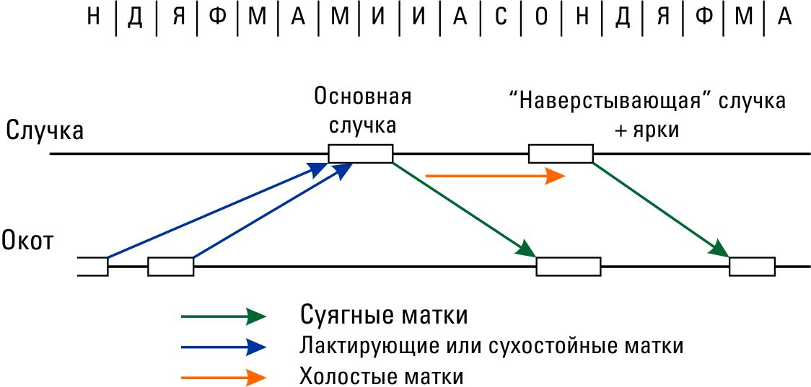

Три окота за два года
Соблюдается 8-месячный цикл (24 месяца/3). Чаще всего стадо делят на две партии, что позволяет перемещать холостых маток партии №1 в партию самок №2, направляемую на осеменение, и наоборот (рис. 15-15).
Этот подход требует высокого уровня зоотехнической работы, но зато позволяет в полной мере использовать производственные мощности хозяйства. Существуют и другие варианты.

Рис. 15-15. Три окота за два года.
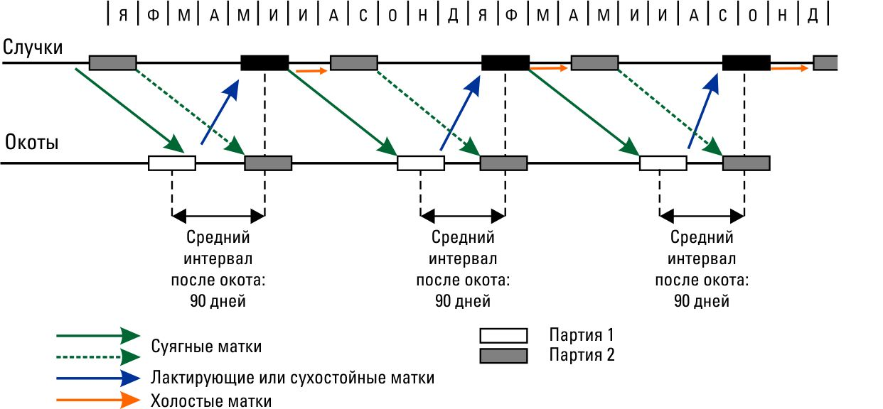

Суягность
Кормление суягных маток с мая по ноябрь не представляет сложностей. Диагностика суягности (с подсчетом числа эмбрионов), проводимая через 45 дней после ИО, позволяет отделить беременных одинцом от многоплодных.
Для подготовки к лактации:
- Вводят минеральные добавки с 4 месяца суягности.
- Маток с 5 месяца суягности размещают в помещениях и организуют усиленное кормление (из расчета 200 г овса для одноплодных и 400-500 г для многоплодных), обеспечивающее хороший старт лактации. После перехода на стойловое содержание животных дегельминтизируют, вакцинируют с интервалом в несколько дней. Рекомендуется провести стрижку. Поскольку окоты проходят в ограниченный период (как правило, около 10 дней), целесообразно предусмотреть не менее 10 загонов для окота на 100 овцематок.

Лактация
Крайне важный для молодняка период, определяющий темпы роста ягнят с 6-недельного возраста до убоя. Для обеспечения максимальной молочной продуктивности в рацион лактирующих маток необходимо ввести 500-800 г концентрата. За 15 дней до отъема дачу концентрата начинают постепенно сокращать (фото 15-4).

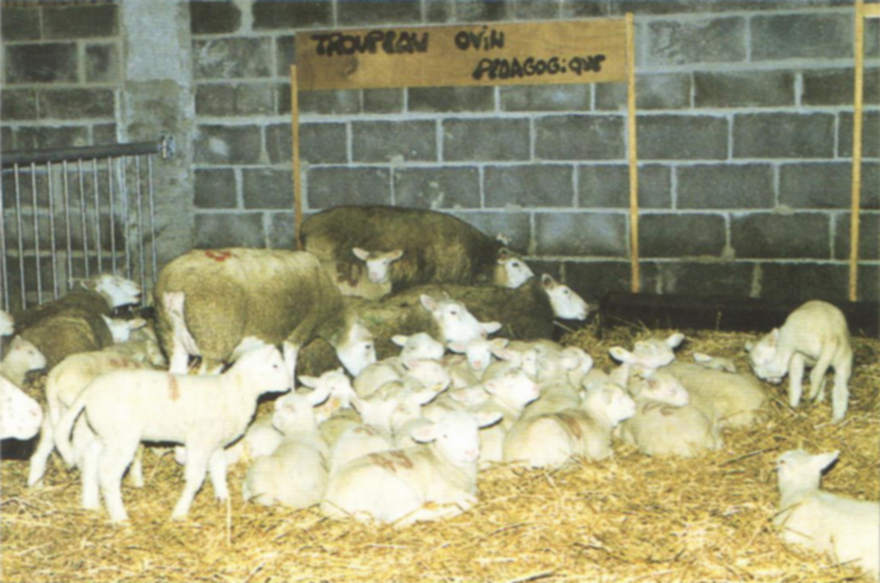
Фото 15-4. Ягнята в стойловых условиях.

Содержание ягнят
Уход за молодняком
- В отличие от ягнят на пастбищном содержании, купирование хвостов проводится только у самок, оставляемых на ремонт стада. Диарея, в основном связанная с питанием пастбищным травостоем, при стойловом содержании обычно не отмечается, и, таким образом, особой нужды в купировании хвостов животных, предназначенных на убой, не возникает.
- Комфортная температура для молодняка в первые несколько дней жизни – 18 °C, позже –
13 °C. В загоне для ягнят должна быть установлена инфракрасная лампа для обогрева.

Отъем
Отъем в теории проводится в возрасте 70 дней, но на практике его организуют при подготовке к продаже первых ягнят. Его можно отложить до 80 дней (за исключением ярок, которые должны расти и набрать вес к своей первой случной кампании), но следует помнить, что в этом случае имеется риск чрезмерного осаливания туш у ягнят с наиболее интенсивным ростом. Необходим регулярный мониторинг кондиции и частая регулярная сортировка, переразбивка ягнят на группы в конце откорма.

Организация кормления
Изменения в рационе маток следует производить постепенно, в течение 8-10 дней до установленной даты отъема. В первую очередь необходимо прекратить раздачу белкового концентрата, через несколько дней – зерна. Разделение пары матка-ягненок должно быть окончательным. Далее овцематки получают низкоэнергетические корма (солома, сено) и воду. Некоторые специалисты убирают воду на 24 часа для профилактики мастита у обильномолочных маток.
В загоне для молодняка размещают кормушку с гранулированным комбикормом для 1-го возраста (фото 15-5). Комфортные условия этого загона (обогрев, отсутствие взрослых животных и т.д.) стимулируют ягнят проводить там время, поэтому они быстро начинают потреблять стартерный корм. Животных следует приучать к питанию концентратом в как можно более раннем возрасте; с месячного возраста стартовый комбикорм заменяют на корма для откорма (рис. 15-15 и 15-17). В начале откорма концентраты вводят из расчета 0,8 СМЕ (силосно-мясных единиц) и 135 г ПП (переваримого протеина) на кг СВ, в конце – 0,8 СМЕ и 120 г ПП на кг СВ.
Молодняк важно обеспечить:
- чистой водой (поилка должна располагаться на подходящей высоте);
- сеном хорошего качества вволю;
- соломой вволю.

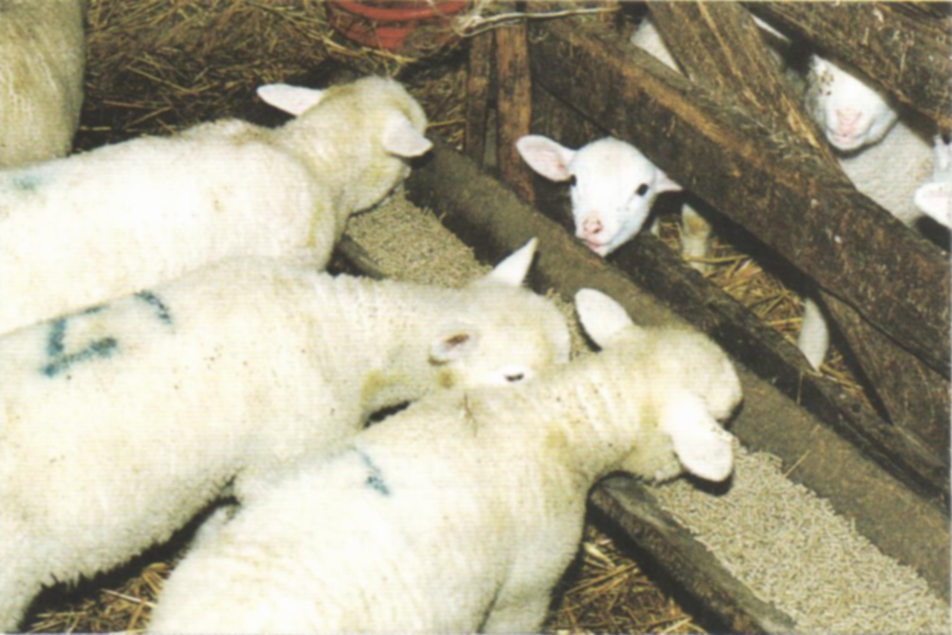
Фото 15-5. Докорм ягнят.

Рис. 15-16. Дополнительный корм для выращивания и откорма ягнят.
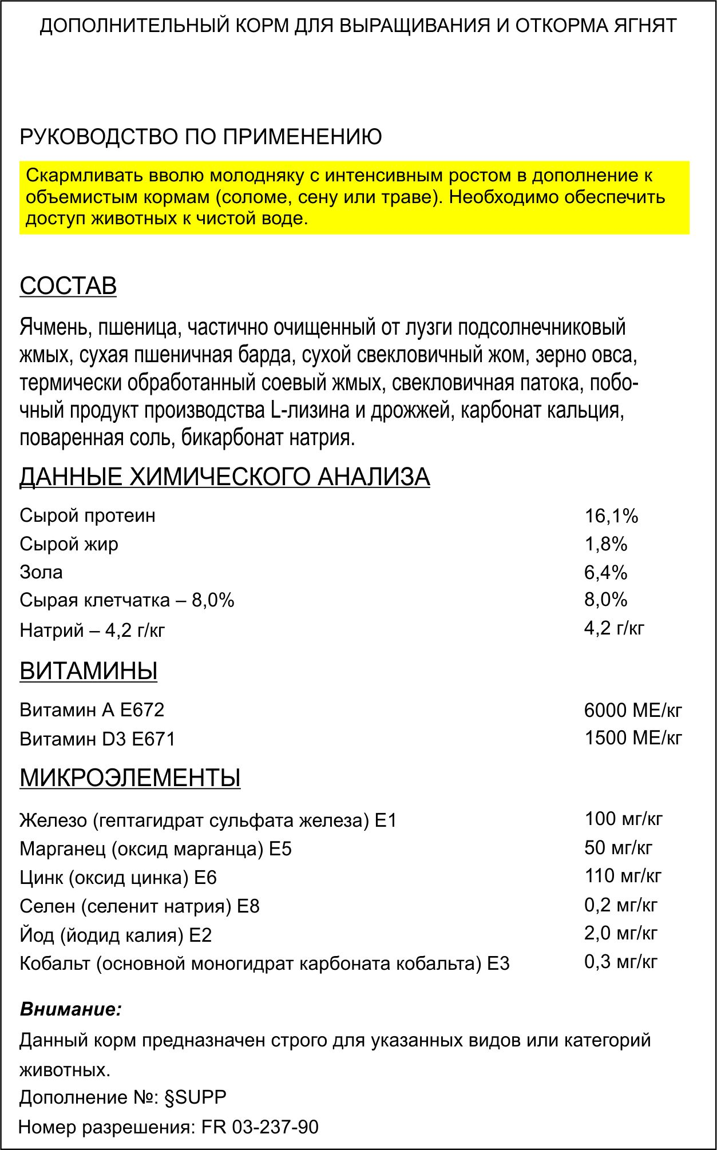

Рис. 15-17. Дополнительный корм для взрослых овец.
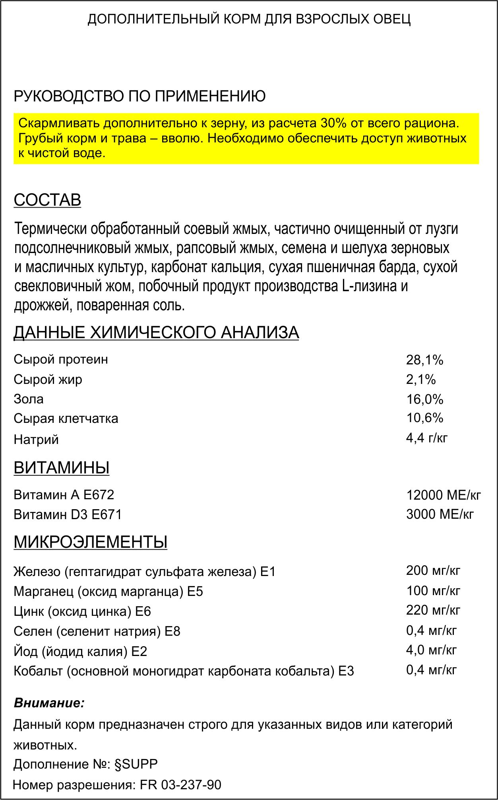

На двух ягнят должно приходиться 1 м2 площади пола помещения. При кормлении вволю предусматривают фронт кормления 7 см на 1 голову, при нормированном кормлении – 25-30 см (фото 15-6 и 15-7).
Промышленный корм можно заменить кормом собственного производства из цельнозерновых злаков. Его используют в кормлении ягнят массой не менее 18 кг, скармливая им зерно в плющеном или измельченном (крупный помол) виде (см. докорм при пастбищном выращивании ягнят, стр. 247).

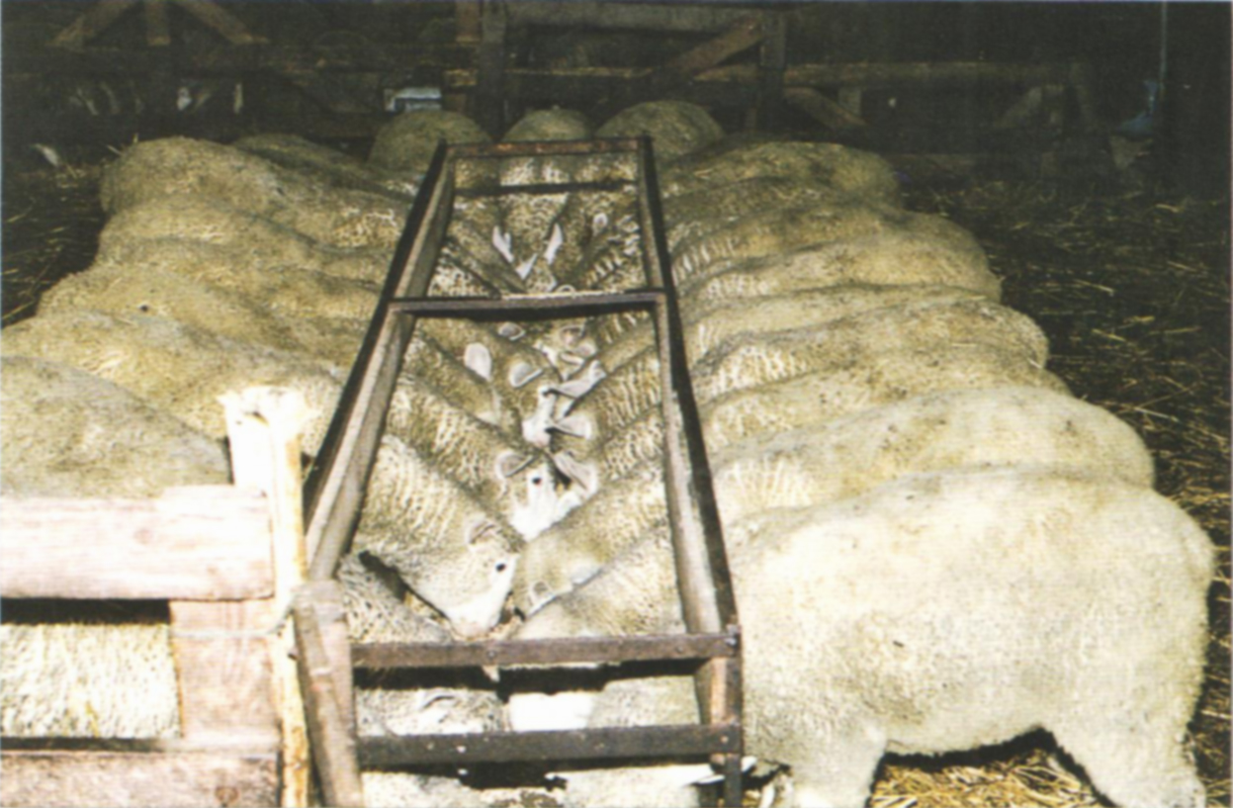
Фото 15-6. Докорм ягнят.

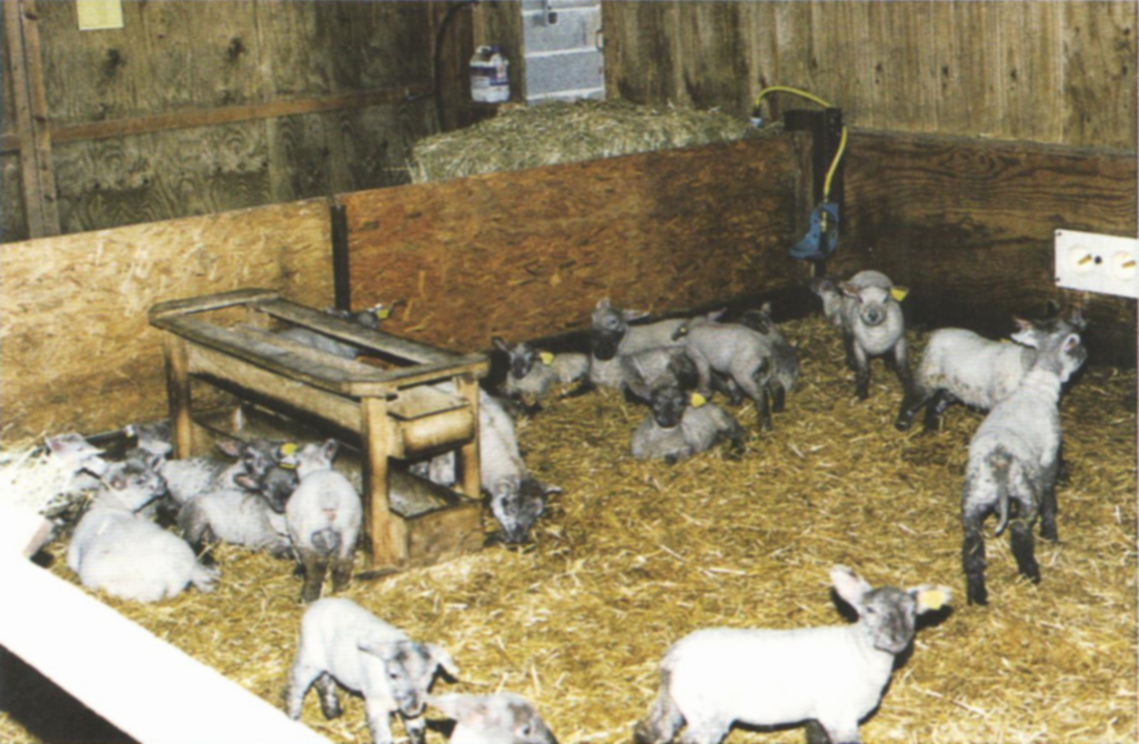
Фото 15-7. Раздача докорма ягнятам.

Внимание: избыток фосфора в злаковых кормах может вызвать развитие мочекаменной болезни. В профилактических целях применяют хлорид аммония из расчета 1% от рациона (уточните условия применения у ветеринара или производителя препарата) или подбирают минеральные добавки с низким содержанием фосфора.
Ягнят, превращающихся в заморышей вследствие недостаточной молочной продуктивности маток, можно дополнительно подкормить ЗЦМ. Это позволит сохранить приемлемые темпы роста в критический период, позже, получая достаточное питание, животные отучаются от этого корма сами.
Ягнят, выращенных исключительно на ЗЦМ, приходится постепенно отучать от него, давая стартовый комбикорм и позже рацион для откорма.
Промышленные или собственные корма следует распределять в зависимости от особенностей животных на откорме – либо вволю, либо нормированно для самок (во избежание чрезмерного ожирения) и вволю для самцов. Это зависит от породы.
Ягнят реализуют в возрасте около 90 дней после ручной оценки упитанности. Как только будут продана первая партия, проводят отъем остальных. Овцематок выгоняют из загона и, после суточного ограничения поения, переводят на пастбищное содержание.
Средние расходы концентратов:
- 3-5 кг стартера;
- 45-75 кг на откорме.
Для обеспечения максимальной продуктивности в помещении не должно быть сквозняков, перепадов влажности и температуры. Наилучший рост молодняка отмечается при температуре около 13 °C (рис. 15-18).

Рис. 15-18. Зависимость ССП от температуры.
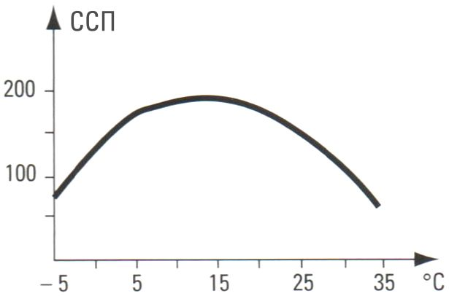

Ветеринарные мероприятия
Короткий производственный цикл и контроль условий содержания в помещении позволяют обойтись минимумом ветеринарных мероприятий (фото 15-8):
- Меры при окоте – см. ранее с. 129.
- Вакцинация против энтеротоксемии, учитывая особенности питания стойлового молодняка, совершенно необходима. Овцематок вакцинируют за месяц до окота, одновременно часто делают прививку от сальмонеллеза. Ягнятам в возрасте 3 недель вводят бустерную дозу.
- Для профилактики беломышечной болезни в месячном возрасте делают инъекции препаратов селена.
- Для профилактики кокцидиоза необходимо следить, чтобы подстилка была сухой, регулярно ее обновлять, не допускать скученности в загонах, следить за чистотой кормушек и поилок. Некоторые специалисты рекомендуют систематическое использование кокцидиостатиков с 40-дневного возраста. В неблагополучных по заболеванию хозяйствах необходимо проводить профилактические и искореняющие мероприятия (фото 15-9 и 15-10).

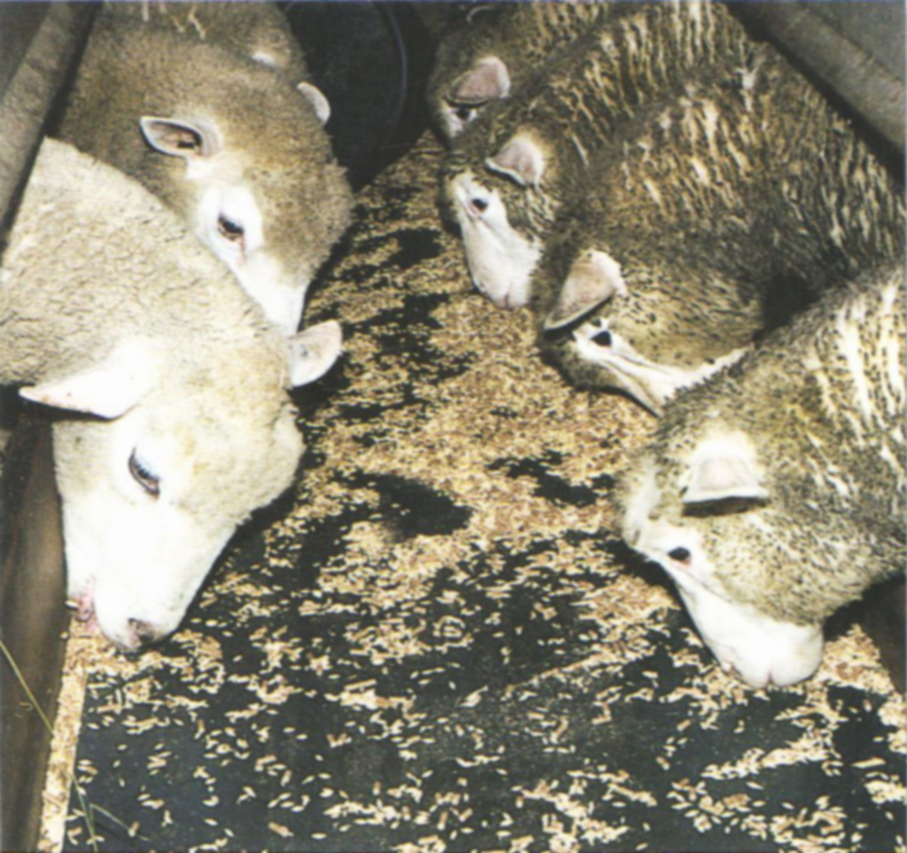
Фото 15-8. Раздача цельнозернового корма.

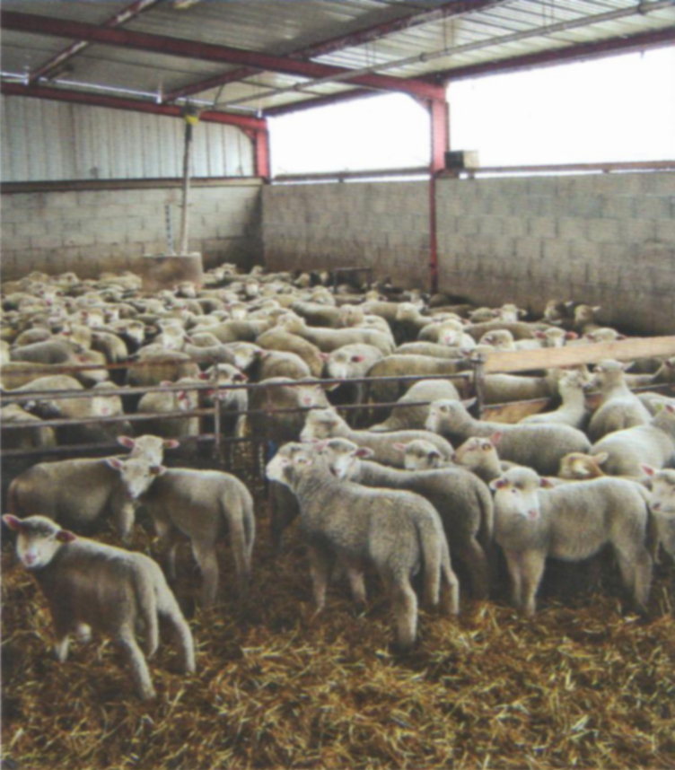
Фото 15-9. Партия ягнят на завершающем этапе откорма.

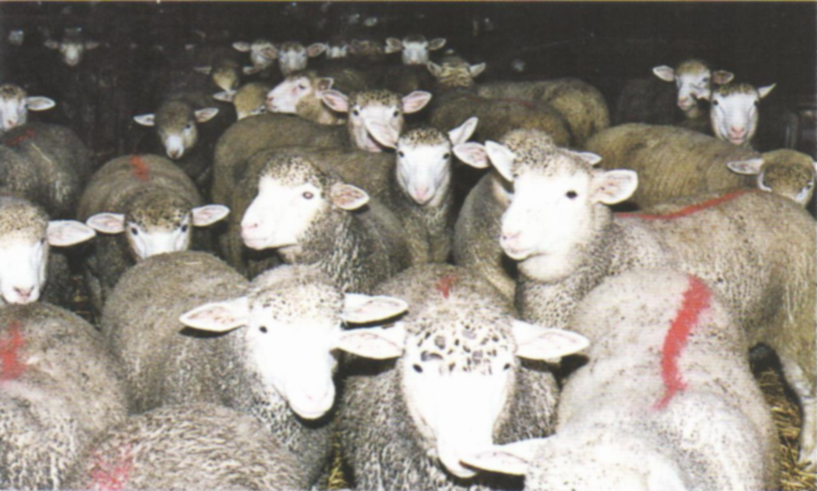
Фото 15-10. Идентификация ягнят перед сдачей на мясо.

Пороки качества жира
Предупреждение
Информация о свойствах и пороках жира в таблицах (рис. 15-19…15-23) и предлагаемые меры касаются в основном ягнят раннеспелых и пастбищных пород. Не следует переносить их на другие породы (особенно местные).

Рис. 15-19. Ягнята стойлового содержания, отъем которых производится в раннем возрасте (60-80 дней): дефекты качества жира наблюдаются у первых забитых ягнят (“верхушка” партии).
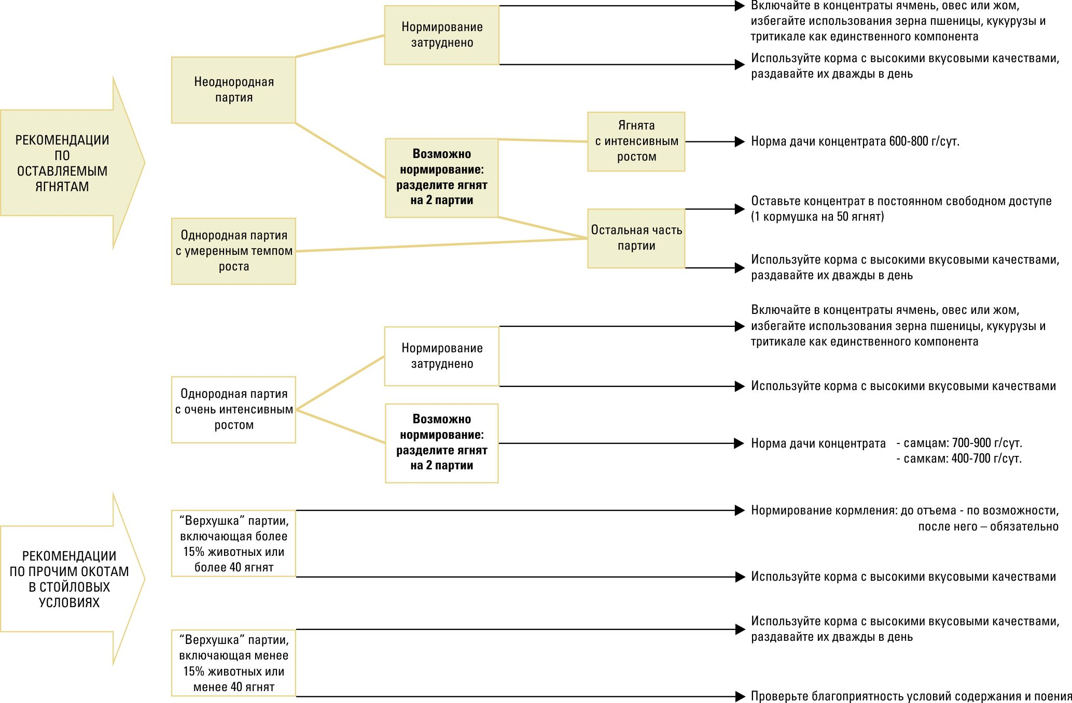

Рис. 15-20. Ягнята стойлового содержания, отъем которых производится в раннем возрасте (60-80 дней): дефекты качества жира наблюдаются у ягнят, забитых после 110 дней.
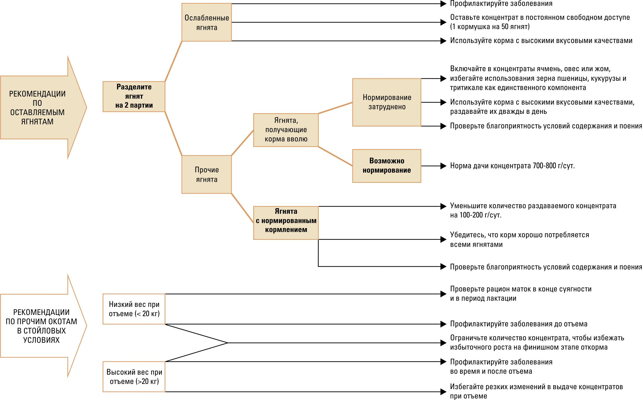

Рис. 15-21. Ягнята стойлового содержания, отъем которых проведен в возрасте около 90 дней: дефекты качества жира наблюдаются у ягнят, забитых после 110 дней.
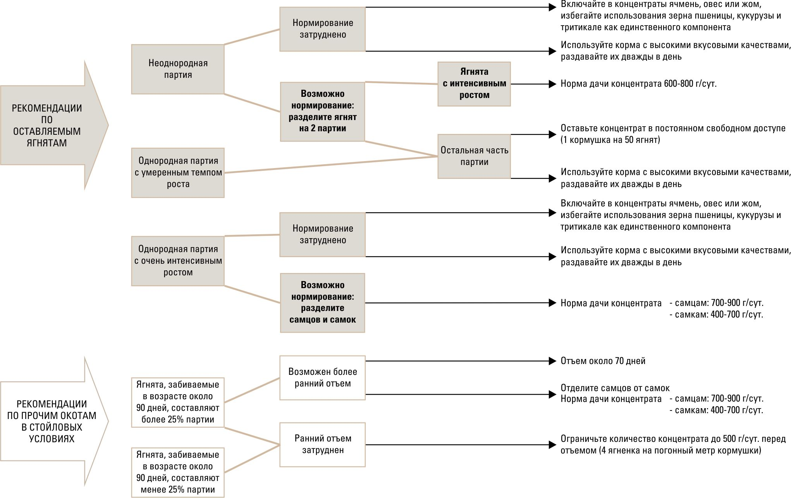

Рис. 15-22. Ягнята стойлового содержания, отъем которых проведен после 90 дней или не проведен: дефекты качества жира наблюдаются у ягнят, забитых около 90 дней.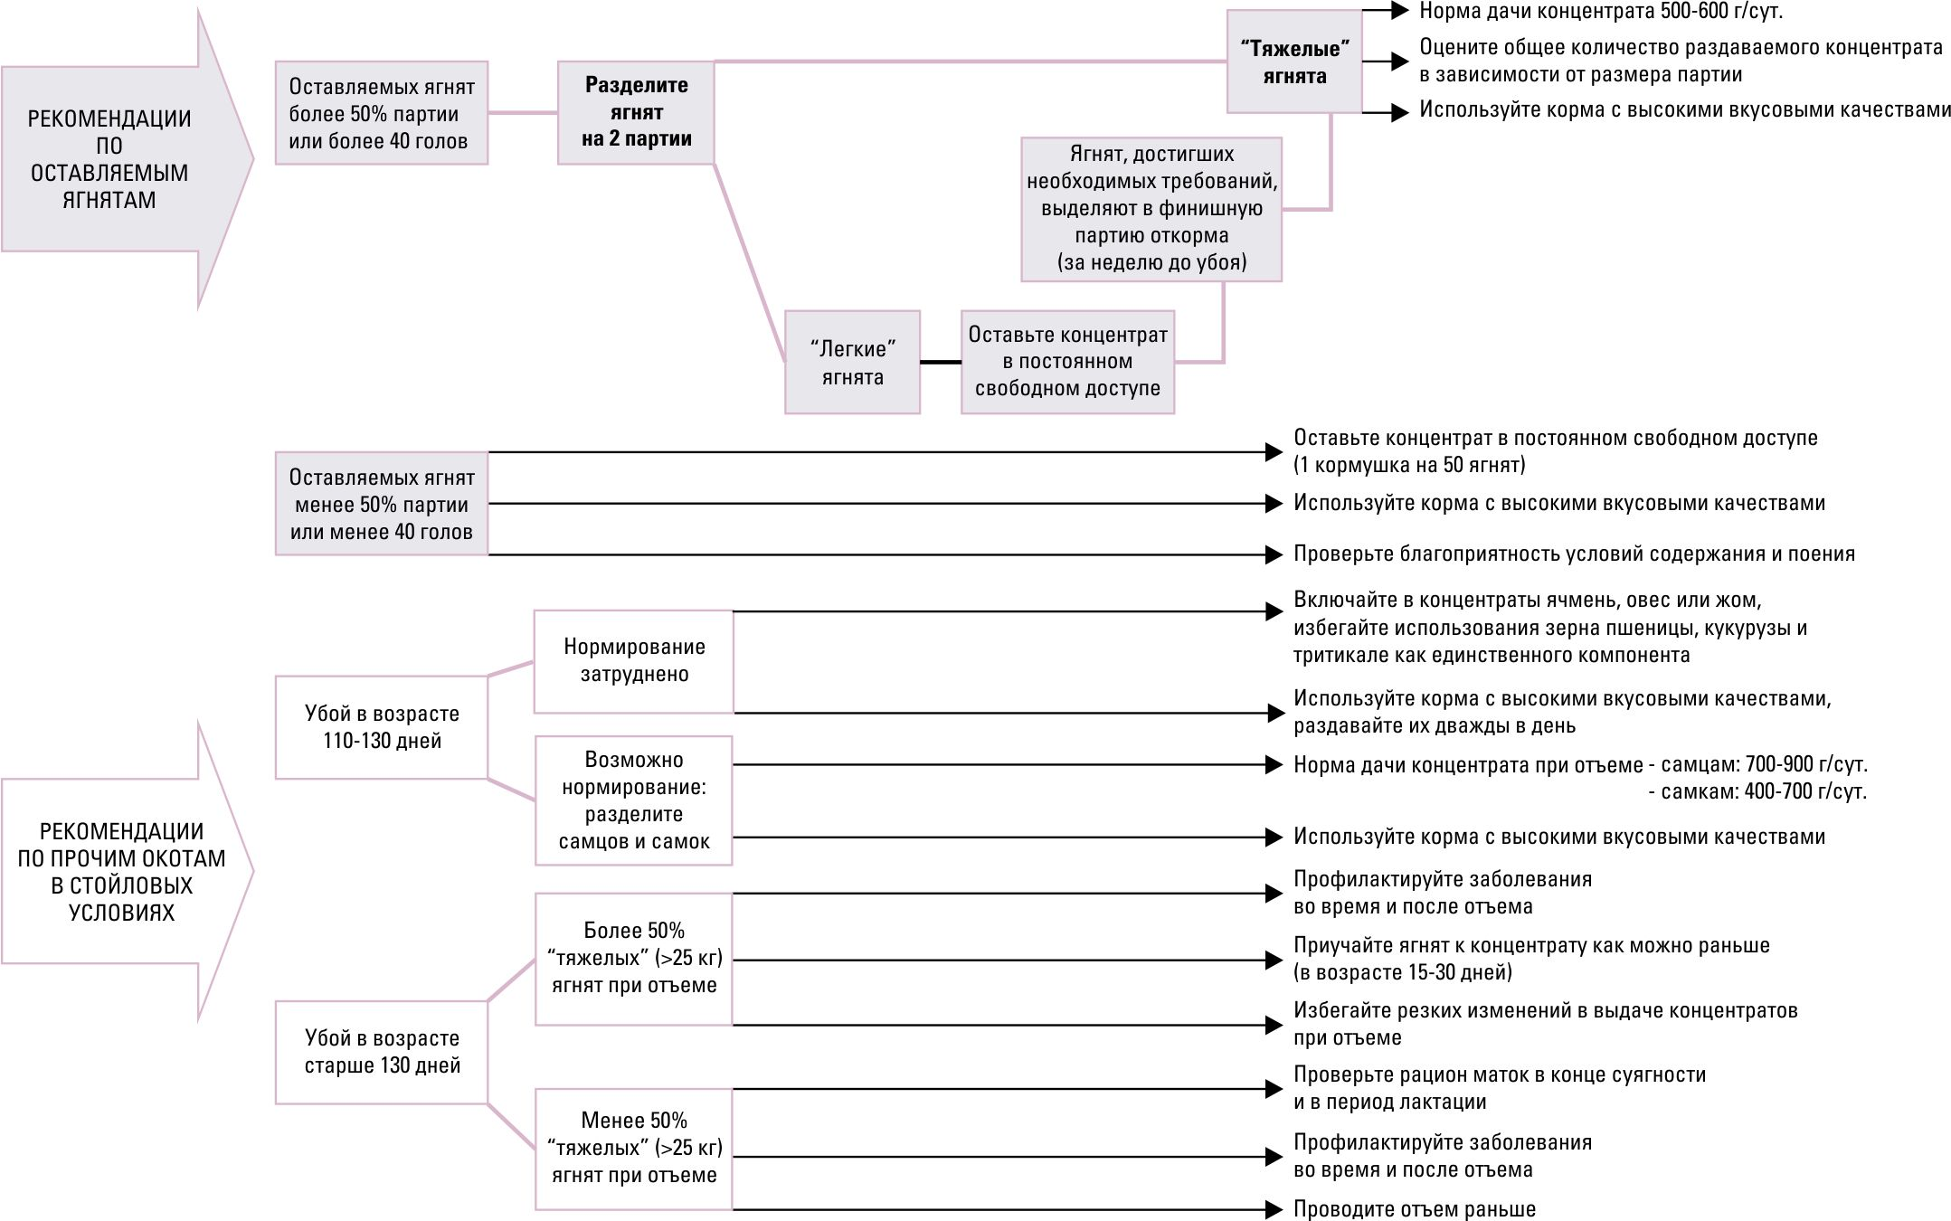
Рис. 15-23. Ягнята стойлового содержания, отъем которых не проведен: дефекты качества жира наблюдаются у ягнят, забитых после 110 дней.
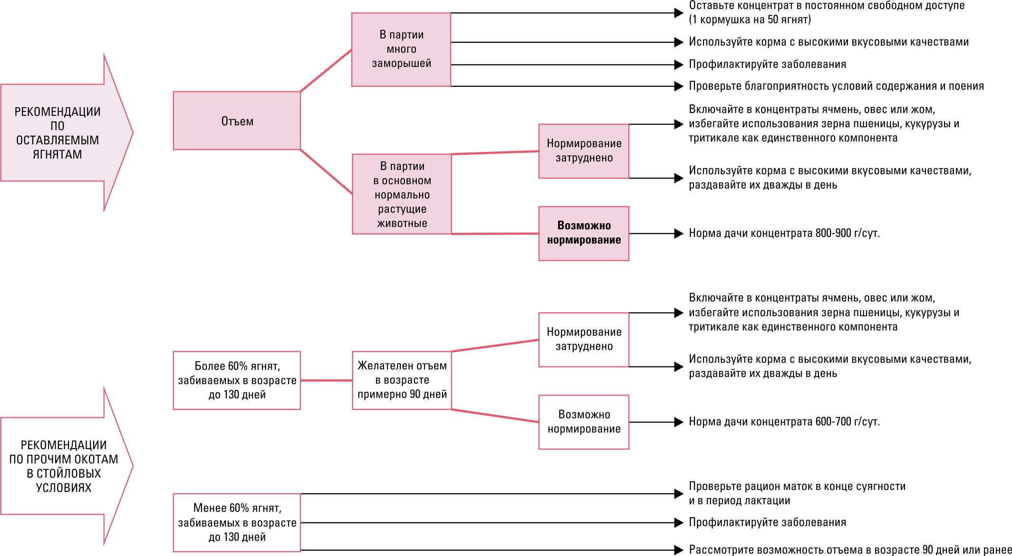

Основные моменты приведенных выше рисунков
Подробное изучение приведенных схем необязательно, достаточно рассмотреть интересующую ситуацию. С другой стороны, следует рассмотреть все ее аспекты.
Для упрощения жирным шрифтом выделены приемы, при которых, как правило, проблемы с качеством жира отмечаются редко.
Данные заимствованы из материала “Les défauts de qualité du gros des agneaux” (“Пороки туш крупных ягнят”) выпущенного INTERBEV совместно с Институтом животноводства (I. Legrand, L. Sagot, E. Van Quackebeke) в сотрудничестве с France Agnelle Association (J. Voisin), GIE Ovin du Centre-Ouest (J.-L. Voilier) и Poitou-Ovins (S. Lafarge, A. Staub).
Если вы хотите узнать больше о проблемах, связанных с качеством жира ягнят, обратитесь к брошюре Института животноводства и INTERBEV “Le point sur la qualité du gras des agneaux” (“Обновленная информация о качестве жира ягнят”). Ее можно получить в Centre d'information des viandes (Информационный центр по производству мяса, CIV) по адресу 64, rue Taitbout, 75005 Париж (тел.: 01 42 80 04 72).

